Conexões higiênicas
B&R simplifica a conectividade IP69K
Os motores de aço inoxidável da B & R cumprem rigorosos padrões de projeto de higiene e agora são mais fáceis do que nunca. Empregando um conector especial, o motor pode ser conectado e desconectado no campo. Este conector cumpre os mesmos padrões rígidos de design higiênico que a variante anterior com um cabo fixo montado.
A nova tecnologia de conector torna os motores muito mais fáceis de trabalhar e permite que a máquina seja acionada como de costume, mesmo em áreas com requisitos higiênicos elevados. Isso também tem inúmeras vantagens quando se trata de manutenção. Os cabos danificados podem simplesmente ser desconectados e substituídos sem ter que trocar o motor inteiro.
Conector IP69K
Os conectores foram projetados de acordo com os mesmos rígidos padrões de higiene que os motores. Eles têm uma classificação IP69K e atendem aos padrões de higiene EHEDG, 3A e FDA. Os cabos híbridos com aprovação FDA e resistência ao calor até 150 ° C exibem um alto padrão de segurança e confiabilidade e, portanto, se encaixam perfeitamente no ambiente B&R. O uso do cabo do motor híbrido economiza tempo e dinheiro.

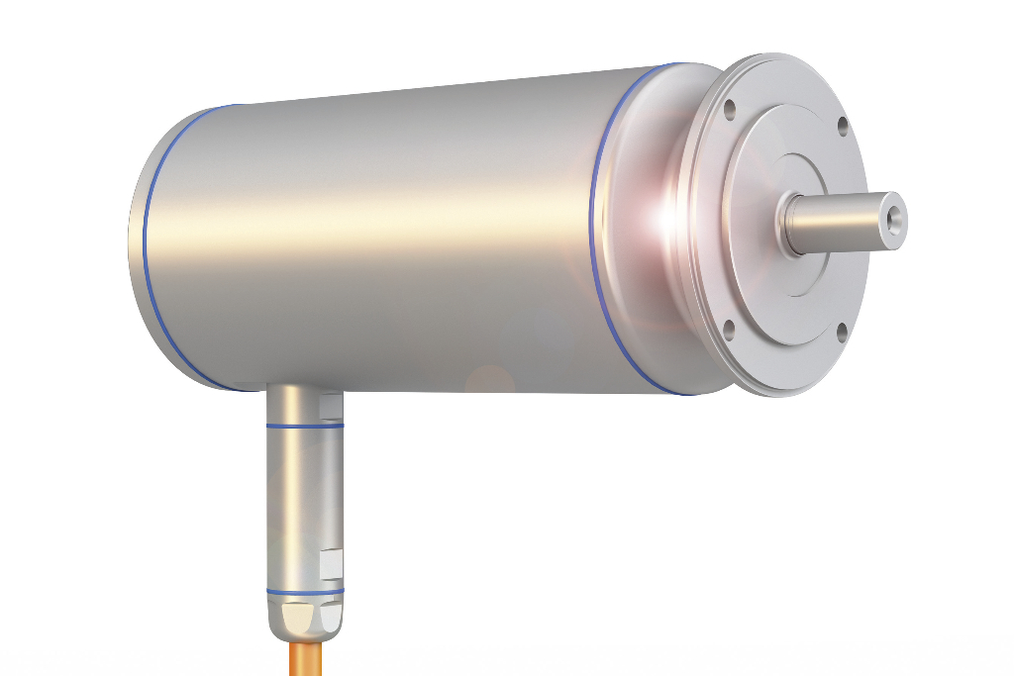
A instalação e manutenção de motores de projeto higiênico é consideravelmente simplificada graças ao conector IP69k.

Sobre a B&R
A B&R é uma empresa de automação inovadora com sede na Áustria e escritórios em todo o mundo. Como líder global em automação industrial, a B&R combina tecnologia de ponta com engenharia avançada para fornecer aos clientes em praticamente todas as indústrias soluções completas para automação de máquinas e fábricas, controle de movimento, IHM e tecnologia de segurança integrada. Com padrões de comunicação de fieldbus industriais como POWERLINK e openSAFETY, bem como o poderoso ambiente de desenvolvimento de software do Automation Studio, a B&R está constantemente redefinindo o futuro da engenharia de automação. O espírito inovador que mantém a B&R na vanguarda da automação industrial é impulsionado pelo compromisso de simplificar processos e superar as expectativas dos clientes.
Para mais informações, visite www.br-automation.com

